**TABLES DE VARIABLES**

**Exemple 1 : deux programmes**

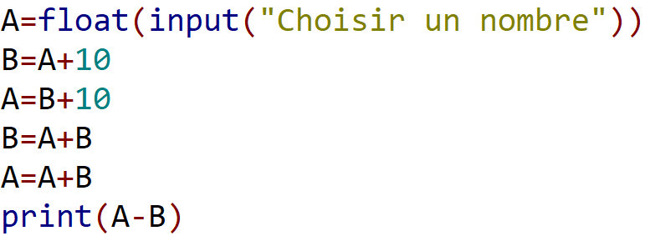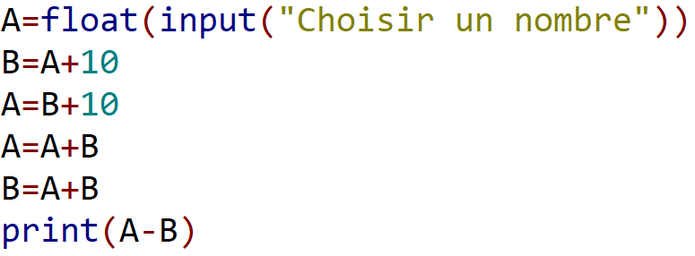Voici deux programmes en Python :

1. On veut tester ces deux programmes lorsque A prend la valeur 12. Compléter les deux **tables de variables** ci-dessous :

|  |  |  |  |  |  |  |  |  |  |
| --- | --- | --- | --- | --- | --- | --- | --- | --- | --- |
|  |  | 1 | 2 | 3 | 4 | 5 | 6 | 7 |  |
| Prog 1 | A |  |  |  |  |  |  |  |  |
| B |  |  |  |  |  |  |  |  |
|  |  |  |  |  |  |  |  |  |  |
| Prog 2 | A |  |  |  |  |  |  |  |  |
| B |  |  |  |  |  |  |  |  |

1. Que produit le programme 1 lorsque A prend une valeur quelconque ?
2. Quelle même valeur faut-il saisir dans chacun des deux programmes pour que l’affichage soit identique ?

**Exemple 2 : algorithme de Babylone**

Voici un programme en Python :

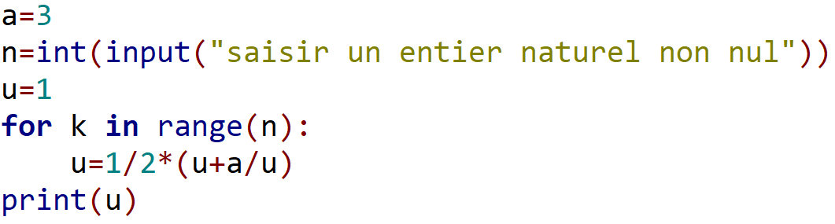

En vous aidant de votre calculatrice, construire la table des variables lorsque *n* vaut 3 puis lorsque *n* vaut 6. Que constatez-vous ?

**Exemple 3 : une somme d’entiers**

Voici un programme en Python :

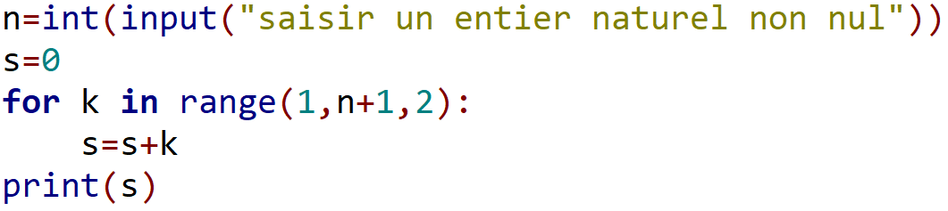

1. Construire la table des variables lorsque *n* vaut 5 puis lorsque *n* vaut 10. Tester une troisième valeur.
2. Que contient la variable *s* à l’issue de l’exécution de ce programme ?

**Exemple 4 : conjecture de Syracuse**

Voici un programme en Python :

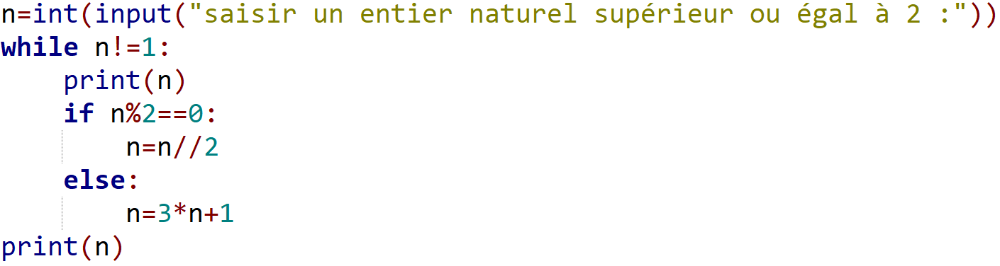

Construire la table des variables lorsque *n* vaut 16 puis lorsque *n* vaut 10. Tester une troisième valeur.

**Exemple 5 : des grains de riz sur un échiquier**

Voici un programme en Python :

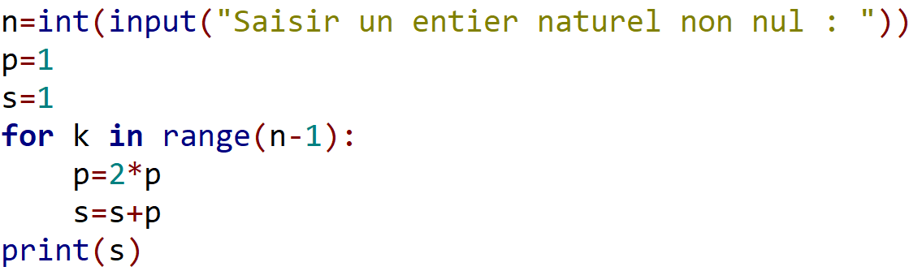

1. Construire la table des variables lorsque *n* vaut 3 puis 4, puis 5 et enfin lorsque *n* vaut 6.
2. Ajouter 1 à chacun des 4 résultats précédents. Qu’observez-vous ? Que pouvez-vous conclure à propos du résultat affiché dans ce programme ?
3. Deviner alors ce que produirait ce programme lorsque *n* vaut 64.